数据库实验-备份和恢复
- 创建一个备份设备。
首先创建备份文件夹SQLBackups：
然后创建备份设备，运行
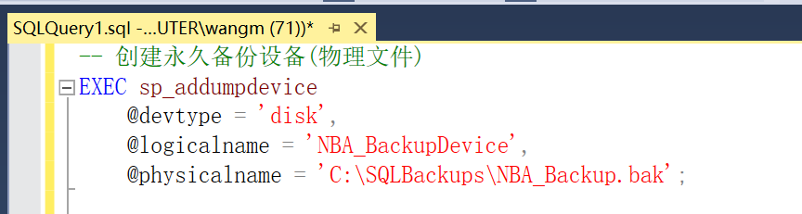
完成备份设备的创建；
- 完整备份实验数据库到备份设备。
完整备份数据库
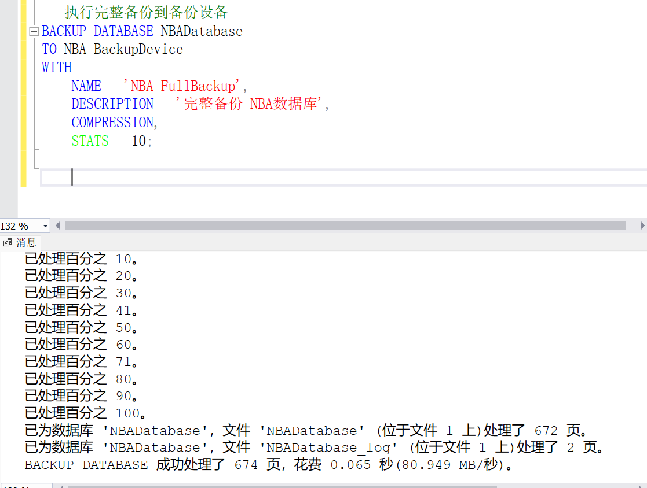
查看备份文件夹SQLBackups
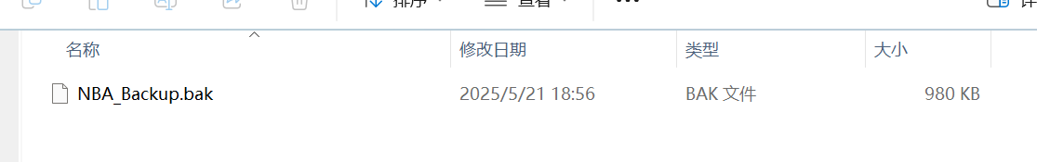
生成了NBA_Backups.bak文件；
- 向实验数据库中某个表插入若干条记录。
首先记录当前状态：
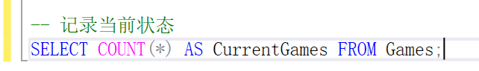
然后向Games表中插入测试数据：
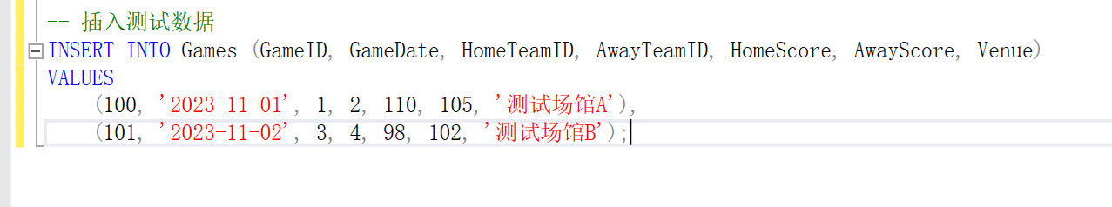
查询Games表检查插入完成：
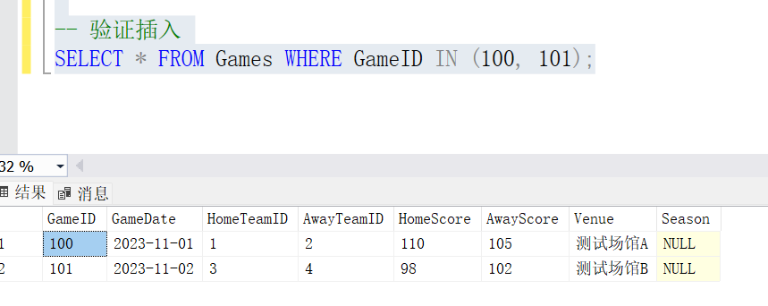
- 备份数据库事务日志到备份设备，并查看日志格式。
备份数据库事务日志到备份设备：
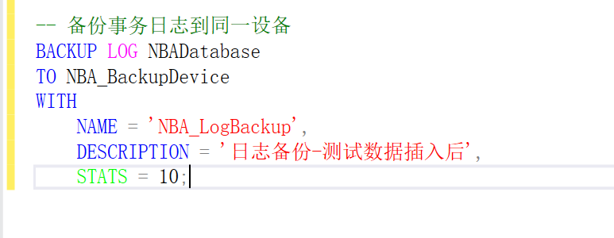
查看日志格式：
- 利用第2步所得的完整备份，恢复到插入记录前的状态。
先结束所有连接到NBA数据库的会话：
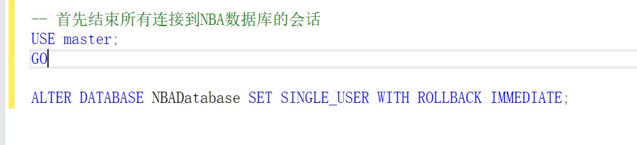
进行完整恢复：
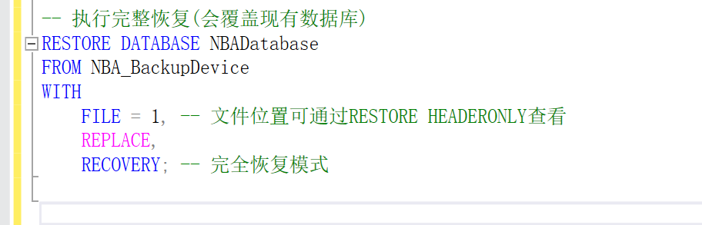
切换回多用户模式并验证数据：

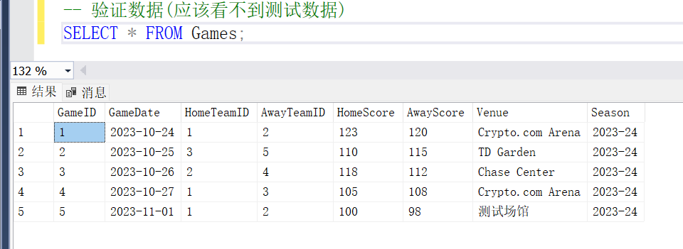
果然Games表中GameID为100和101的表项消失了；
- 利用第4步所得的事务日志，恢复到插入记录后的状态。
先再次恢复到完整备份状态：
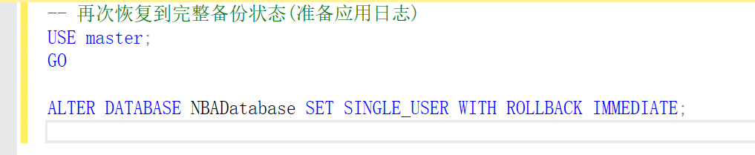
恢复完整备份：
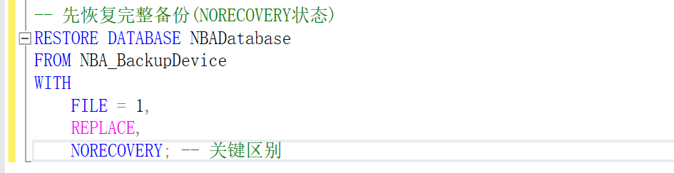
再应用事务日志备份：
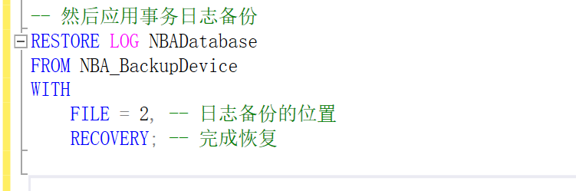
最后切换回多用户模式查询Games表验证恢复备份完成
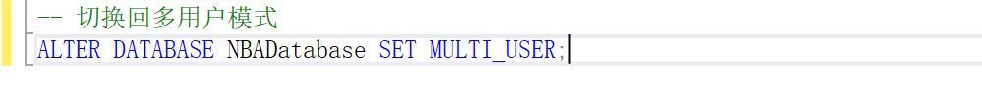
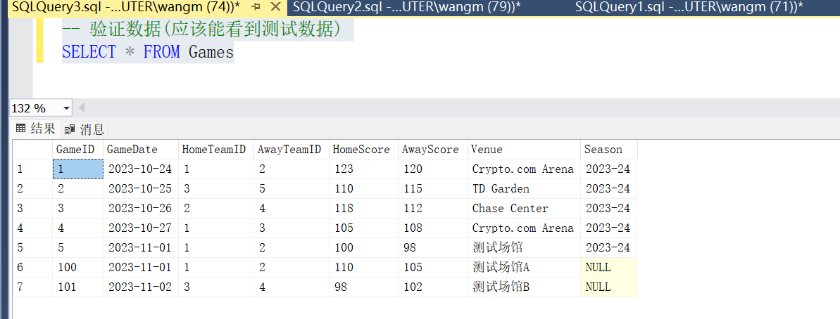
果然又能查询到GameID为100和101的表项了；
最后清理测试数据：
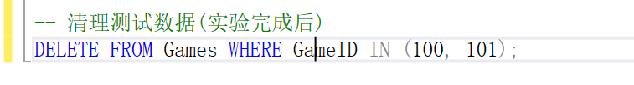
完成备份和恢复实验。

